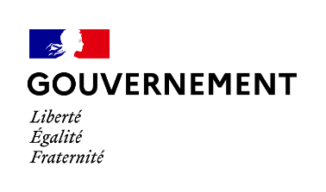

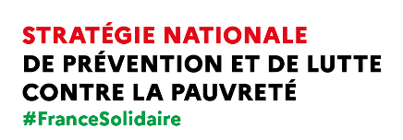
COMMUNIQUE DE PRESSE
Paris le 9 décembre 2020

Plan de formation des professionnels de la petite enfance :
la dynamique est lancée

Afin d’assurer l’égalité des chances dès le plus jeune âge et d’améliorer les conditions d’accueil pour tous les enfants, un plan de formation des professionnels de la petite enfance a été lancé le 6 mai 2021, à l’issue d’une phase de préfiguration fin 2020.

Il répond à l’un des engagements de la stratégie de prévention et de lutte contre la pauvreté et concourt à la démarche d’unification du secteur de l’accueil du jeune enfant autour de la notion de qualité d’accueil conduite par le Secrétariat d’Etat chargé de l’enfance et des familles.

Plus de 40 000 professionnels ont déjà pu bénéficier d’un des 180 modules de formation créés sur les 7 thématiques du plan, désormais toutes couvertes, ou d’un des 124 projets financés dans le cadre d’appels à projets régionaux.

Adrien Taquet déclare : « La dynamique du plan de formation des professionnels de la petite enfance est lancée et bien lancée. Je félicite et remercie les professionnels de leur investissement dans cette démarche et je sais pouvoir compter sur tous les acteurs nationaux et locaux de la petite enfance pour les inciter à y recourir et faciliter leur accès à ces formations comme plus généralement à la formation continue, condition essentielle d’une qualité d’accueil toujours plus grande ».

Parce qu’il favorise le développement et l’éveil de l’enfant, l’accueil des jeunes enfants constitue un levier efficace de réduction des inégalités. Par la mise en place d’un plan de formation continue à destination des professionnels de la petite enfance, le Gouvernement s’est engagé à renforcer la qualité des modes d’accueil de tous les enfants.

Construit autour de 7 thématiques* inspirées de la Charte nationale de qualité d’accueil du jeune enfant à laquelle la réforme des services aux familles a donné force obligatoire, et issues des travaux du Haut Conseil de la famille, de l’enfance et de l’âge (HCFEA) sur la qualité éducative et affective des modes d’accueil, ce plan de formation se déploie à travers un volet national et un volet territorial.

Dans le cadre du premier volet, des conventions avec les différents opérateurs de compétences et branches ont été conclues entre la fin 2020 et le premier semestre 2021. L’objectif est la création de parcours de formation spécifiques à un prix réduit. En dialogue avec le Secrétariat d’Etat chargé de l’Enfance et des Familles, ces organismes ont ensuite adapté leur offre de formation afin qu’elle corresponde au référentiel du plan. Ainsi, 180 modules de formation, recouvrant l’ensemble des thématiques du plan, ont été identifiés comme éligibles au plan de formation.

Parallèlement, le volet territorial du plan est piloté par les Commissaires à la lutte contre la pauvreté grâce à des appels à projets régionaux, destinés à monter des partenariats spécifiques. Initié dès la fin 2020, ce volet a permis de financer 124 projets permettant environ 20 000 départs en formation. La diversité des formations organisées a permis que l’ensemble des thématiques du plan soient couvertes, y compris le sujet plus récent du numérique.

A ce jour, 40 000 professionnels ont bénéficié d’une formation.

47% des départs comptabilisés dans le volet national et 35% des projets financés dans le cadre du volet territorial concernent les assistantes maternelles et les gardes d’enfant à domicile.

Pour en savoir plus, accédez au site internet de la stratégie pauvreté
Déployer le plan de formation des professionnels de la petite enfance - Ministère des Solidarités et de la Santé (solidarites-sante.gouv.fr)

Contact presse :
sec.presse.enfance@sante.gouv.fr
sec.presse.pauvrete@sante.gouv.fr

